**НПУ імені М.П.Драгоманова**

**Факультет інформатики**

**Кафедра комп’ютерної інженерії та освітніх вимірювань**

**ЛАБОРАТОРНА РОБОТА № 2**

**з курсу**

**«Мультимедійні засоби в комп'ютерних системах»**

**ТЕМА:**

**«Створення растрових зображень»**

Студент: Логвиненко В.В.

Група: 11 КНм

Факультет інформатики

Викладач: Підгорна Т.В.

**Завдання №1.** На обраній фотографії замаскувати одне з облич мозаїкою.

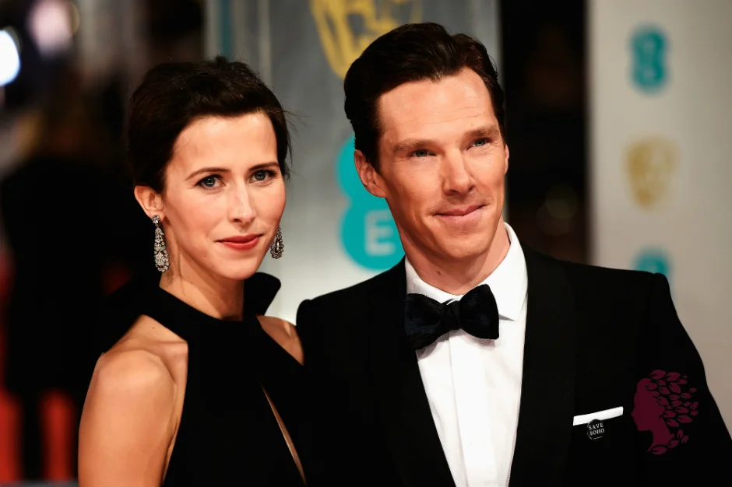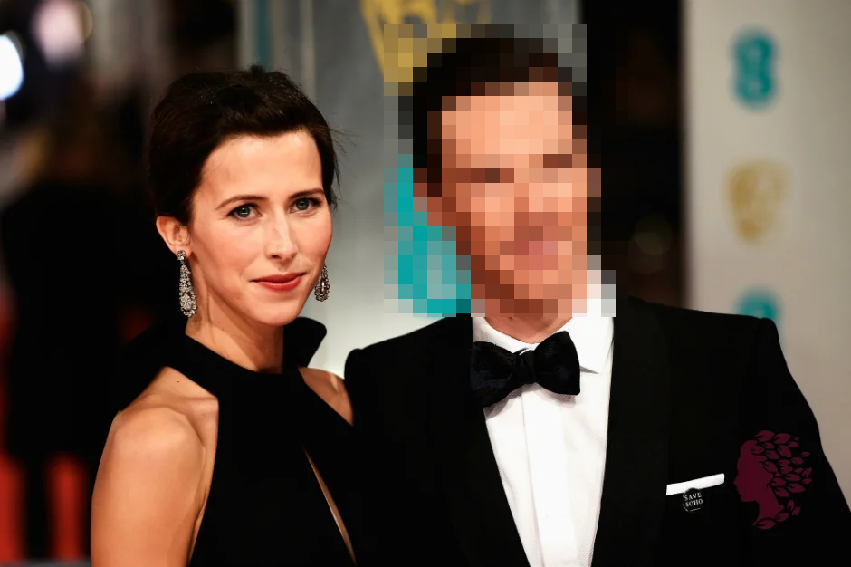**Рисунок №1.** Результат виконання завдання №1

**Завдання №2.** Створитинапис з ефектом променевого тексту “Лучастый”.

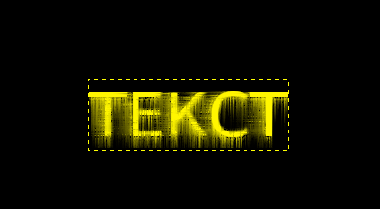**Рисунок №2.** Результат виконання завдання №2

**Завдання №3.** Перетворити фото на намальоване зображення.

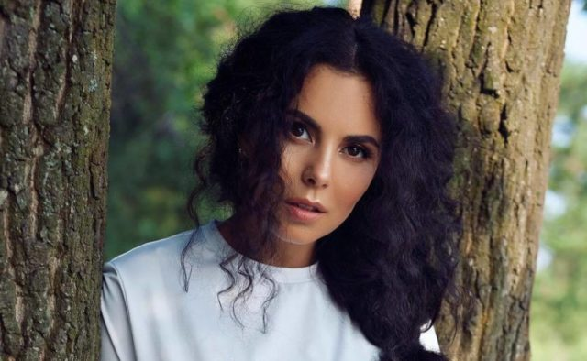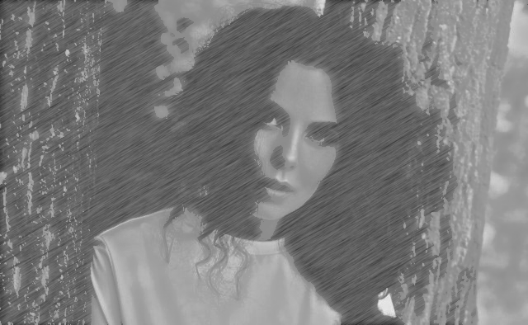**Рисунок №3.** Результат виконання завдання №3

**Завдання №4.** Створити напис тексту з ефектом, що світиться.

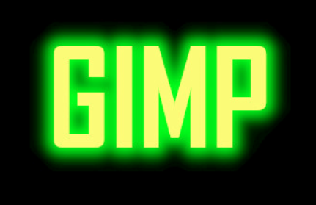**Рисунок №4.** Результат виконання завдання №4

**Завдання №5.** Розбити зображення на кілька окремих кадрів на одному фоні.

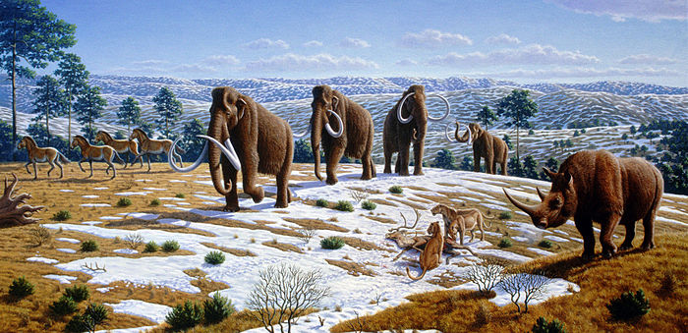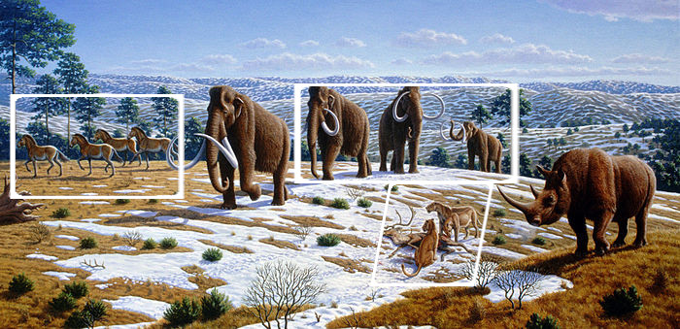**Рисунок №5.** Результат виконання завдання №5

**Завдання №6.** Розмістити на фото мильні бульбашки.

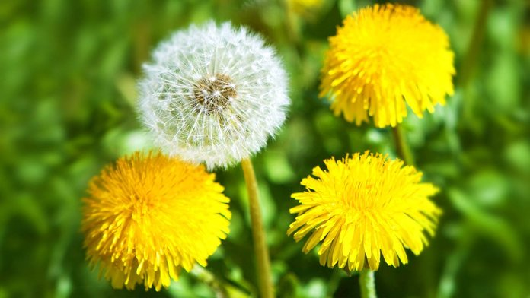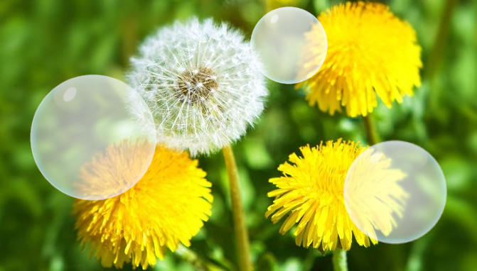**Рисунок №6.** Результат виконання завдання №6

**Завдання №7.** Створити на вибір один фото колаж (художній або документальний) з використанням різної техніки виконання.

**Завдання №8.** Зберегти одне і те саме зображення у файлах з різним розширенням і заповнити таблицю. За результатами аналізу таблиці зробити висновки.

|  |  |  |
| --- | --- | --- |
| **Розширення** | **Розмір файлу** | **Якість зображення (з втратою якості, без втрати)** |
| .bmp | 1.4 мб. | Без втрати |
| .gif | 129 кб. | З втратою |
| .png | 412 кб. | Без втрати |
| .tiff | 1.26 мб. | Без втрати |
| .img | 100 кб. | Без втрати |
| .jpeg | 80 кб. | Без втрати |

**Завдання №9.** Використовуючи знайдені в мережі інтернет зображення створити колажі за темою — наша земля.

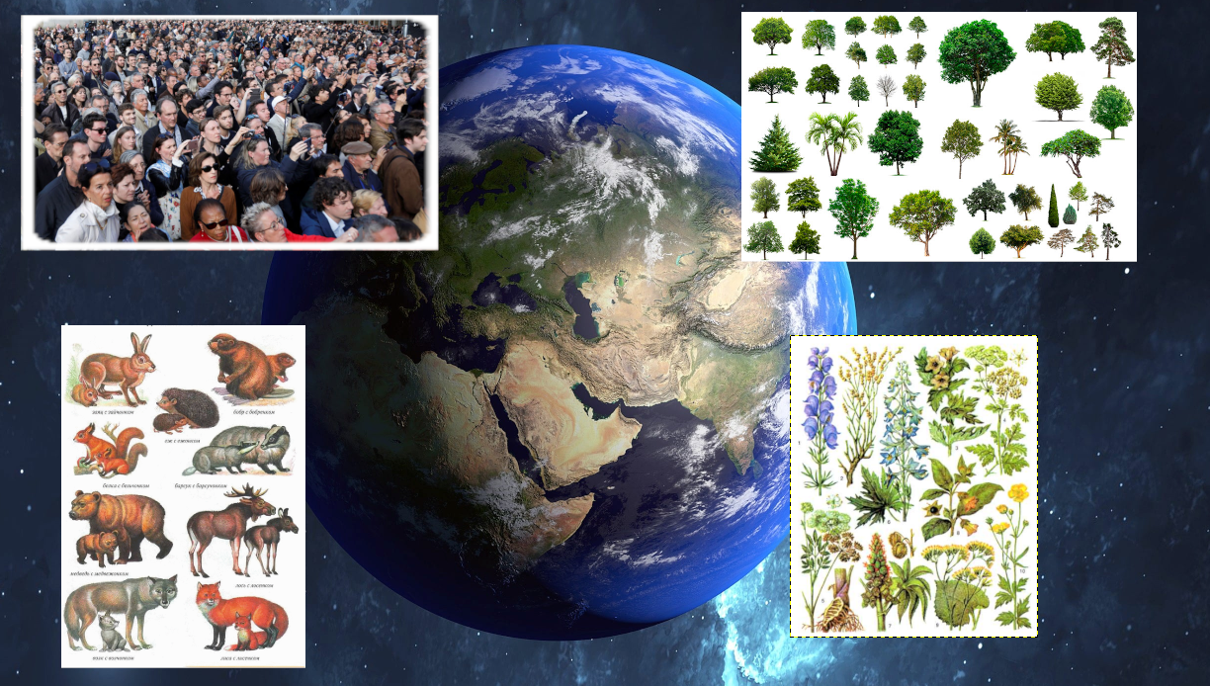**Рисунок №7.** Результат виконання завдання №9

**Завдання №10.** Використовуючи фотографії, створити неможливі фігури або викривлені перспективи.

Автори які створювали в своїх картинах неможливі фігури та викривлені перспективи:

Роберт Хорн, Влад Алексеев, Оскар Реутерсвард, Томас Елбрачт, Томас Фаркас.

Зображення їх картин:

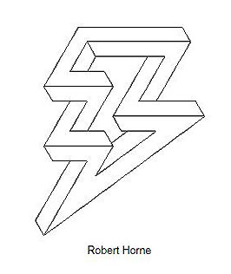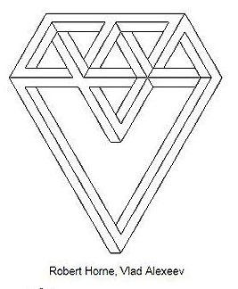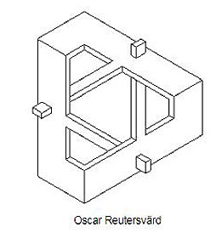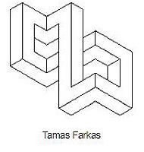

Представники напряму неможливих фігур: Роберт Хорн, Влад Алексеев, Оскар Реутерсвард, Томас Елбрачт, Томас Фаркаc

**Висновки**

Під час виконання лабораторної роботи було інстальовано додаток для створення та редагування растрових графічних зображень **Gimp**. Також були отримані навички роботи з даним додатком, тобто створення та редагування різних графічних зображень. Було закріплено вивчений матеріал на практиці, що дасть змогу в майбутньому при нагоді їх використати для вирішення тих чи інших задач.